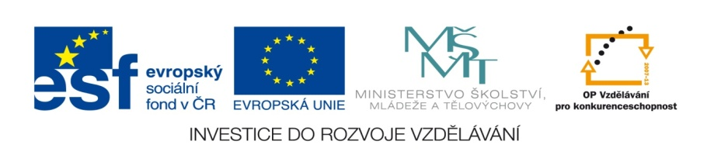

ZÁKLADNÍ ŠKOLA SLOVAN, KROMĚŘÍŽ, PŘÍSPĚVKOVÁ ORGANIZACE
ZEYEROVA 3354, 767 01 KROMĚŘÍŽ

projekt v rámci vzdělávacího programu
VZDĚLÁNÍ PRO KONKURENCESCHOPNOST

ŠABLONA ČÍSLO: III/2
NÁZEV: INOVACE A ZKVALITNĚNÍ VÝUKY PROSTŘEDNICTVÍM ICT

PŘEDMĚT: ČESKÝ JAZYK
ROČNÍK: 6. ROČNÍK
TÉMA: PŘÍSUDEK
AUTOR: Mgr. Kateřina Mládková
DATUM VYTVOŘENÍ: 14. 1. 2012

VY_32_INOVACE_08_KM

ANOTACE:

Cílová skupina: Prezentace určena pro žáky 6. ročníku

Téma: Přísudek

Cíl: Cílem je zopakovat učivo, s nímž se žáci seznámili již
na nižším stupni základní školy, a prohloubit jejich
znalosti o přísudku jmenném se sponou.

Pomůcky: Pracovní list, školní sešit, psací potřeby

Klíčová slova: přísudek (predikát), slovesný přísudek,
přísudek jmenný se sponou

Pilotáž: Prezentace pilotována ve třídách 6. ročníku.
Žáci si procvičili jazykové i literární pojmy
v tajence.
Žáci ocenili přehlednost zápisu při opakování učiva
o přísudku.

Tajenka s jazykovými a literárními pojmy

antonymum lež

básnické pojmenování (oči jako___)

antonymum válka

druhová číslovka (osm)

hromadné substantivum

pomnožné substantivum

zmrzlé skupenství body

předložka

Tajenka je ………………

ŘEŠENÍ S PONAUČENÍM:

 | P | R | A | V | D | A
P | Ř | I | R | O | V | N | Á | N | Í
M | Í | R
O | S | M | E | R | Y
 | U | H | L | Í
 | D | V | E | Ř | E
L | E | D
 | K
antonymum lež

básnické pojmenování

antonymum válka

druhová číslovka (osm)

hromadné substantivum

pomnožné substantivum

zmrzlé skupenství body

předložka

PŘÍSUDEK = PREDIKÁT ◘ nejdůležitější člen vět
◘ je nositelem predikace
(přisuzování)

PŘÍSUDEK SLOVESNÝ PŘÍSUDEK JMENNÝ SE SPONOU

pracujeme byli jsme unaveni
smáli jsme se je učitelka
budu se dívat byl vystaven
dal bys není zajímavý
budu se dívat stával se roztržitým
byl by promluvil je nepořádný
studuje je studentkou
černala se byla černá
nezvykl si není zvyklý
onemocněla byla nemocná

Zapište si do sešitu
Zdroje:
Vlastní tvorba
www.office.microsoft.com

